**Муниципальное бюджетное общеобразовательное учреждение**

**«Вознесеновская средняя общеобразовательная школа»**

**Ивнянский район Белгородская область**

**Конспект урока литературы в 7 классе « Комедия Н.В.Гоголя «Ревизор»**

**(с применением краеведческого материала)**

**Подготовила и провела:**

**Жучкова Ирина Ивановна,**

**учитель русского языка**

**Вознесеновка, 2020 г**

**Тема урока: Н.В.Гоголь. История создания комедии «Ревизор»**

**Цели урока:**

1.Познакомить учащихся с историей создания комедии, развивать восприятие учащимися литературного и исторического материала;

2.Формировать основные теоретические понятия.

3. Привить интерес к произведениям писателя посредством использования краеведческого материала.

**Эпиграф: «На зеркало нечего пенять, коли рожа крива»**

**Оформление.**

Театральные вывески, иллюстрации к пьесе, портрет М.С.Щепкина, переписка Н.В.Гоголя и М.С.Щепкина

**Ход урока.**

1. Объявление темы урока.
2. Цели и задачи урока.
3. Слово учителя о комедии Гоголя “Ревизор”. История создания. Краеведческие сведения о М.С.Щепкина
4. О жанре комедии.
5. Литературоведческий материал о содружестве Щепкина и Гоголя
6. Сообщение о Станкевиче Н.В., руководителе кружка и философе
7. Композиция пьесы.
8. Парад героев по иллюстрациям
9. Объявление домашнего задания (составление таблицы, работа по чтению).

**1.Вступительное слово учителя.**

**Комедия “Ревизор”. Отъезд Гоголя за границу. 7 октября 1835**

Гоголь писал Пушкину:

“Сделайте милость, дайте какой-нибудь сюжет, хоть какой-нибудь, смешной или несмешной, но русский чисто анекдот. Рука дрожит написать тем временем комедию”

В ответ на просьбу Гоголя Пушкин рассказал ему историю о мнимом ревизоре, о забавной ошибке, которая повлекла за собой самые неожиданные последствия. На основе этой истории Гоголь, написал свою комедию “Ревизор”. История была типичной для своего времени. Известно, что в Бессарабии приняли за ревизора издателя журнала “Отечественные записки” Свиньина. В городе Устюжна, на другом конце России, некий господин, выдав себя за ревизора, обобрал весь город. Были и другие подобные истории, о которых рассказывают современники Гоголя. То, что пушкинский анекдот оказался столь характерным для русской жизни, делало его особенно привлекательным для Гоголя. Он писал в “Петербургских записках 1836 года”: “ Ради бога, дайте нам русских характеров, нас самих дайте нам, наших плутов, наших чудаков на сцену их, на смех всем!”

**Жанр комедии** мыслился Гоголем как жанр общественной комедии, затрагивающей самые коренные вопросы народной, общественной жизни. Пушкинский анекдот и с этой точки зрения очень подходил Гоголю. Ведь действующие лица истории о мнимо ревизоре – не частные люди, а должностные, представители власти. События, связанные с ними, неизбежно захватывают много лиц: и власть имущих, и подвластных. Анекдот, рассказанный Пушкиным, легко поддавался такой художественной разработке, при которой он становился основой истинно общественной комедии. Гоголь писал в “Авторской исповеди”: “В “Ревизоре” я решился собрать в одну кучу все дурное в России, какое я тогда знал, все несправедливости, какие делаются в тех местах и в тех случаях, где больше всего требуется от человека справедливости, и за один раз посмеяться над всем”.

Комедия “Ревизор” была закончена Гоголем 4 декабря 1835г. закончена в первой редакции, потом были еще переделки. В апреле 1936г. комедия была поставлена на сцене. Немногие истинные ценители – люди образованные и честные – были в восторге. Большинство же не поняло комедии и отнеслось к ней враждебно.

**3. Краеведческие сведения:**

А) Выступление учащегося с сообщением об актере М.С.Щепкине. **Приложение1**

“Все против меня… - жаловался Гоголь в письме к знаменитому актеру Щепкину. – Полицейские против меня, купцы против меня, литераторы против меня”. А несколькими днями позже, в письме к историку.

После постановки “Ревизора” на сцене Гоголь полон мрачных мыслей. Его не во всем удовлетворила игра актеров. Его удручает всеобщее непонимание. В этих обстоятельствах ему трудно писать, трудно жить. Он решает уехать за границу, в Италию. Сообщая об этом Погодину. Он пишет с болью: “ Писатель современный, писатель комический, писатель нравов должен по дальше быть от своей родины. Пророку нет славы в отчизне”. Но едва только он покидает пределы родины, мысль о ней, великая любовь к ней с новой силой и остротой возникает в нем: “Теперь передо мной чужбина, вокруг меня чужбина, но в сердце моем Русь, не гадкая Русь, но одна только прекрасная Русь”.

**4. Литературоведческий комментарий о дружбе Щепкина и Гоголя (переписка) Приложение 2**

Для того чтобы понять произведение “Ревизор”, мы с вами поговорим о том каковы же особенности литературного произведения, предназначенного для театра, для постановки на сцене (это произведение называется пьесой).

**5. Роль философа Станкевича в формировании мировоззрения Н.В.Гоголя**

В пьесе в диалогической и монологической форме воссоздается речь действующих лиц, их поступки.

6. Композиция пьесы.

Действие в пьесе развивается, проходя ступени:

* **Экспозиция** – действие пьесы, рисующее характеры и положения действующих лиц до начала действия.
* **Завязка** – событие, с которого начинается активное развитие действия.
* **Кульминация** – момент наивысшего напряжения в пьесе.
* **Развязка** – событие, завершающее действие.

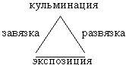

**7. Парад героев**

**Поработаем с эпиграфом, объясним значение.**

**Выступление учащихся:**

***Городничий.***

Городничий, уже постаревший на службе и очень не глупый по-своему человек. Хотя и взяточник, но ведет себя очень солидно; довольно серьезен, несколько даже резонер; говорит ни громко, ни тихо, ни много, ни мало. Его каждое слово значительно. Черты лица его грубы и жестки, как у всякого начавшего тяжелую службу с низших чинов. Переход от страха к радости, от низости к высокомерию довольно быстр, как у человека с грубо развитыми склонностями души. Он одет, по обыкновению, в своем мундире с петлицами и в ботфортах со шпорами. Волоса на нем стриженые с проседью.

***Анна Андреевна и Марья Антоновна*.**

Анна Андреевна, жена его, провинциальная кокетка, еще не совсем пожилых лет, воспитанная вполовину на романах и альбомах, вполовину на хлопотах в своей кладовой и девичьей. Очень любопытно и при случае выказывает тщеславие. Берет иногда власть над мужем потому только, что он не находится, что отвечать ей; но власть эта распространяется только на мелочи и состоит в выговорах и насмешках. Она 4 раза переодевается в разные платья в продолжение пьесы.

Марья Антоновна – дочь Антона Антоновича Сквозник-Дмухановского (Городничего)

***Хлестаков.***

Хлестаков, молодой человек лет 23-х, тоненький, худенький; несколько приглуповат и как говорят, без царя в голове, - один из тех людей, которых в канцеляриях называют пустейшими. Говорит и действует без всякого соображения. Он не состоянии остановить постоянного внимания на какой-нибудь мысли. Речь его отрывиста, и слова вылетают из уст его совершенно неожиданно. Чем более исполняющий эту роль покажет чистосердечия и простоты, тем более он выиграет. Одет по моде.

***Осип.***

Осип, слуга, таков, как обыкновенно бывают слуги несколько пожилых лет. Говорит серьезно, смотрит несколько вниз, резонер и любит себе самому читать нравоучения для своего барина. Голос его всегда почти ровен, в разговоре с барином принимает суровое, отрывистое и несколько даже грубое выражение. Он умнее своего барина, и потому скорее догадывается, но не любит много говорить, и молча плут. Костюм его – серый или синий поношенный сюртук.

***Бобчинский и Добчинский***.

Оба низенькие, коротенькие, очень любопытные; чрезвычайно похожи друг на друга; оба с небольшими брюшками, оба говорят скороговоркою и чрезвычайно много помогают жестами и руками. Добчинский немножко выше и серьезнее Бобчинского, но Бобчинский развязнее и живее Добчинского.

***Ляпкин-Тяпкин.***

Судья , человек, прочитавший пять или шесть книг, и потому несколько вольнодумен. Охотник большой на догадки, и потому каждому слову своему дает вес. Представляющий его должен всегда сохранять в лице своем значительную мину. Говорит басом, с продолговатой растяжкой, хрипом и сапом, как старинные часы, которые прежде шипят, а потом уже бьют.

***Земляника****.*

Попечитель богоугодных заведений, очень толстый, неповоротливый и неуклюжий человек, но при всем том проныра и плут. Очень услужлив и суетлив.

Итак, Н.В.Гоголь высказывался: “Только смехом поражается здесь порок” .Автор поражает моральных уродов беспощадным, карающим смехом, который он считал “единственным честным, благородным лицом своей комедии”.

Драматург избрал для борьбы со всем дурным, что было в царской России, высокий, благородный смех, потому что был глубоко убежден, что “смеха боится даже тот, кто ничего не боится”.

8. [**Рассмотрим**](https://urok.1sept.ru/articles/314246/pril1.ppt) **переписку Н.В.Гоголя и М.С.Щепкина**

**9. Итог урока**

**10 Рефлексия**

**11.Объявление домашнего задания:** Подготовить свою инсценированную роль по тексту.

**Приложение 1**

Михаил Семенович Щепкинродился6 ноября 1788 года, в селе Красном.



Учился Щепкин легко и быстро, в шесть лет выучил азбуку, часослов и псалтырь. Семен Григорьевич, употребив положение управителя имением графа Г.С. Волькенштейна, решил дать сыну настоящее образование.

С 1795г. по 1799 г. Михаил Семенович обучался истории и основам латинского языка в Белгороде. В 1801 г. Щепкин окончил Судженское уездное малонародное училище, и там же начал исполнять мелкие роли.

С 1805 г. молодой актер начал играть в спектаклях братьев Барсовых в Курске.

В последующие годы Михаил Семенович выступал в Харьковском и Полтавском театрах.

Почти семнадцать лет играл Щепкин в губернских театрах, переходя из труппы в труппу. Сцена сделалась для актера даже целебным средством в болезнях духа и тела. Искусство мирило его с действительностью, оживляло его нервы, чудотворно врачевало его тело. До 1816 года Михаил Семенович участвовал только на сцене Курского театра. Публика Курска была равнодушна к зрелищам подобного рода, поэтому театр считали барской забавой, нежели общенародным зрелищем. В этот период были поставлены пьесы «Наталка-Полтавка», «Москальчаривник», «Энеида» [прил. 1;3].

В конце 1817 г. Михаил Семенович Щепкин блистательно играл в Полтаве под покровительством богатого вельможи. Лишь в 33-летнем возрасте по подписке, проведенной по инициативе будущего декабриста Волконского С.Г., актер получил свободу, и по векселям была выдана отпускная.

20 сентября 1822 года Щепкин дебютировал в Москве в Театре на Маховой. После трех дебютов заключили с дирекцией московских театров контракт на три года с жалованием 2400 рублей.

В 1823 г. Михаил Семенович переселился в Москву совсем, затем из Полтавы приехало его семейство.

С 1822 г актер становится равным среди лучших людей своего времени: Пушкина, Белинского, Тургенева, Гоголя. В их кругу он проверяет огромный жизненный и сценический опыт, здесь формируется его мировоззрение.

Летом 1829 года студент Московского университета В.Г. Белинский писал письмо, что был в театре и видел лучшего комического актера – Щепкина. «Это не человек, а дьявол: вот лучшая и справедливейшая похвала его» [прил. 1;5]. В 1846 году Щепкин совершает путешествие на юг вместе с Виссарионом Белинским. По пути они побывали в Курске, Харькове, Белгороде.

Очень любил актер пьесы Гоголя и самого автора, с которым они познакомились летом 1832 года в доме писателя С. Аксакова. [прил.2;6]. С тех пор они встречались часто, беседы их были живы и увлекательны. Общение с Михаилом Семеновичем обогатило книги Н.В Гоголя не только сочными выражениями и бытовыми штрихами. Например, в «Мертвые души» из щепкинских рассказов перешли такие колоритные фигуры, как генерал Бетрищев и Петр Петрович Петухов.

**Приложение2**

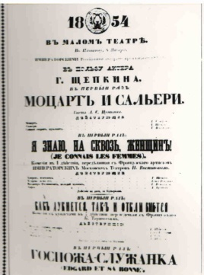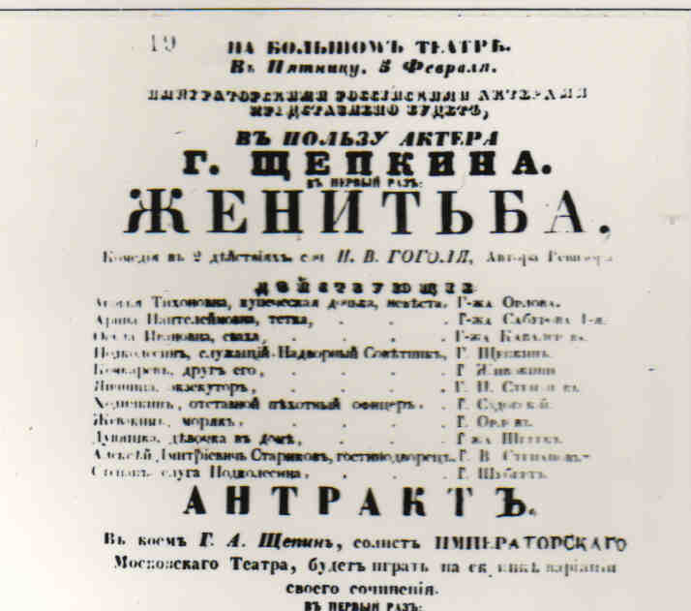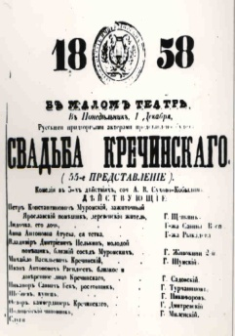

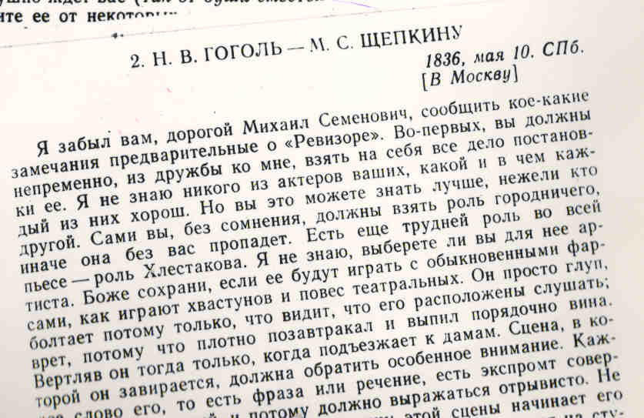

**Приложение 3**

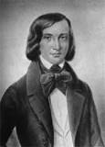

**Николай Владимирович Станкевич**